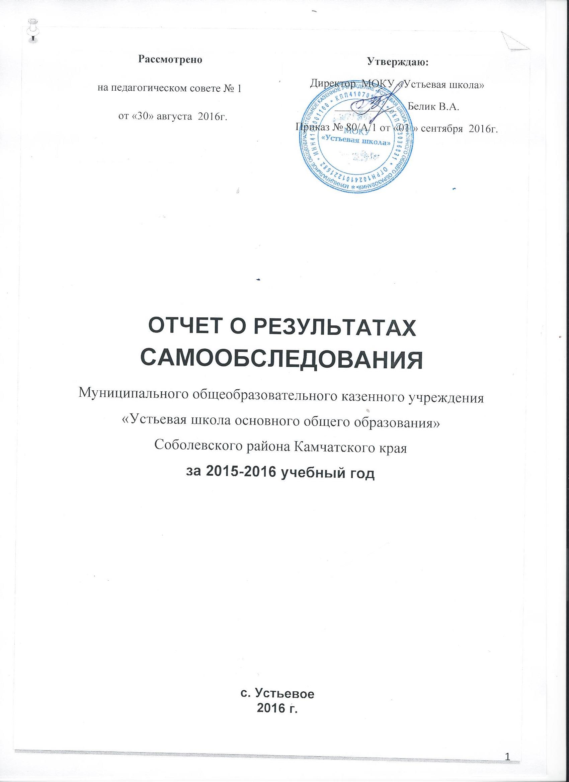

Содержание

1. Общая характеристика учреждения………………………………………4 стр.
1.1. Реквизиты и нормативные документы………………………… …4
1.2. Аккредитация и лицензирование………………………………….…. 4
1.3. Право владения, материально-техническая база……………… .4-7
1.4 Структура образовательного учреждения……………………… 8-10
1.5. Содержание образовательных программ……………………… 10
1.6. Учебный план школы………………………………………………….10
1.7. Расписание………………………………………………………………10-11
1.8. Анализ запросов социума…………………………………………… 11
1.9. Контингент школы……………………………………………………12
2. Кадровое обеспечение …………………………………………………..………12
2.1. Укомплектованность кадрами…………………………………… 12
2.2. Состав администрации учреждения…………………………… 12
2.3. Базовое образование педагогов, квалификационные
категории, стаж, возрастной состав…………………………………13-14
2.4. Повышение квалификации……………………………………………15
2.5. Награды………………………………………………………………… 15
3. Результативность деятельности образовательного учреждения за
последние 3 года……………………………………………………………………..16
3.1. Результаты итоговой аттестации выпускников начальной
школы за последние три года………………………………………………………… 16
3.2. Результаты итоговой аттестации выпускников основной
школы за последние три года………………………………………………16
3.3. Успеваемость по ступеням обучения……………………………… 16
3.4. Государственная итоговая аттестация выпускников
9-х классов в новой форме …………………………………………………16
3.5. Поступление выпускников 9-го класса………………………………17
3.6. Олимпиадное движение…………………………………………………18
4.Условия для сохранения и укрепления психического и физического
здоровья учащихся………………………………………………………. 19-21
5. Воспитательная работа…………………………………………………22
5.1. Цели и задачи воспитательной работы………………………………22
5.2. Направления воспитательной работы………………………………..23
5.3. Развитие системы дополнительного образования…………………23-25
- Информатизация школьного пространства…………………………………26
  - Развитие материально-технической базы информационного
пространства школы…………………………………………………………26
6.2. Повышение информационно-коммуникационной компетентности участников образовательного процесса ……………………………………27
6.3. Организация участия школы в онлайн-олимпиадах и
дистанционных конкурсах………………………………………………………22-31
6.5. Развитие открытого информационного пространства……………32-33
- Выводы…………………………………………………………………………….33

Общая характеристика учреждения

1.1 Реквизиты и нормативные документы
  - Муниципальное общеобразовательное казенное учреждение «Устьевая школа основного общего образования» создано путем изменения типа муниципального учреждения на основании распоряжения главы администрации Соболевского муниципального района Камчатского края от 21.10.2011 № 358-р «Об изменении типа муниципальных образовательных учреждений в целях создания муниципальных казенных образовательных учреждений».

Редакция Устава муниципального общеобразовательного казенного учреждения «Устьевая школа основного общего образования» Соболевского муниципального района зарегистрирована Межрайонной ИФНС России по Камчатскому краю 10 декабря 2015 года, ОГРН 1024101221682, ГРН 2114177050370
Деятельность школы по вопросам организации образовательного процесса, содержания образования и другим вопросам функционирования и развития регламентируется федеральными, региональными и муниципальными нормативными документами, а также внутренними локальными актами: правилами внутреннего распорядка, правами и правилами для учащихся, внутренними положениями, приказами и инструкциями.

1.2 Аккредитация и лицензирование
Школа прошла государственную аккредитацию в мае 2016 года (свидетельство о государственной аккредитации серия 41А01 № 0000325 от 06 июня 2016 года, действительно до 03 июня 2028 года, выданное министерством образования и науки Камчатского края, рег. номер 1072.
Лицензия серия 41Л01 №0000382 была выдана «Устьевой школе» 15февраля 2016г. Министерством образования и науки Камчатского края, регистрационный номер 2291, срок действия лицензии БЕССРОЧНО.

1.3 Право владения, материально-техническая база
Школа осуществляет образовательную деятельность в здании по адресу: 684202, Камчатский край, Соболевский район, село Устьевое, улица Октябрьская, дом 27.
Указанное здание находится в оперативном управлении в МОКУ «Устьевая школа» (Свидетельство о государственной регистрации права серия 41 АВ № 184295 выдано 24 сентября 2013 года Управлением Федеральной службы государственной регистрации, кадастра и картографии по Камчатскому краю).
Помещения школы соответствуют государственным санитарно-эпидемиологическим правилам и нормативам и удовлетворяют правилам государственной противопожарной службы, о чем свидетельствуют:
- Заключение №236 о соблюдении на объектах соискателя лицензии (сертификата) требований пожарной безопасности ГУ МЧС России по Камчатскому краю Государственный пожарный надзор;
- Санитарно-эпидемиологическое заключение № 41.КЦ.08.000.М.000624.11.09, выданное Управлением Федеральной службы по надзору в сфере защиты прав потребителей и благополучия человека по Камчатскому краю 03.11.2009 года.

Все учебные кабинеты, кабинет директора, заместителя директора по УВР и педагогического коллектива оборудованы ПК, копировальной техникой, мультимедийными проекторами, Интернетом. Доступ к сети Интернет обеспечен за счет средств краевого бюджета провайдером ОАО «Ростелеком», по условиям договора скорость доступа к внешнему сегменту сети Интернет, не менее 256 Кбит/сек.

Таблица ИКТ-оборудования с учётом списаний и поступлений:
Наименование | 2013 | 2014 | 2015 | 2016 | Всего
Ноутбуки | 6 | 8 | 1 | 1 | 16
Компьютер неттоп | 6 | 7 | 3 |  | 16
Системный блок | 6 | 7 | 3 |  | 16
МФУ / ч/б | 3 | 10 | 2 |  | 15
МФУ /цветное | 1 | 1 | 1 | 1 | 4
Принтер | 2 |  |  |  | 2
Сканер | -
Проектор | 5 | 1 | 2 | 1 | 9
Интерактивный проектор | 1 | 1 | 1 |  | 3
Интерактивная доска | 4 | 2 | 1 | 1 | 8
Разветвитель USB-хаб | 2 | 2 | 1 |  | 7
USB-картридер |  | 1 |  |  | 1
USB-флешкарта | 1 |  |  |  | 1
Сетевой фильтр | 1
Источник бесперебойного питания | 3 |  | 9 |  | 12
Пишущий CD-привод | - |  |  |  | 2
Колонка акустическая | 2 | 1 | 1 | 1 | 4
Цифровая фотокамера |  | 1 |  |  | 1
Цифровая видеокамера |  |  |  |  | 1
Документ-камера | 1 | 1 | 1 |  | 3
Микроскоп цифровой | 1 | 1 |  |  | 2
Графический планшет | 1 | 6 |  |  | 7
Система тестирования качества знаний | 1 | 1 |  |  | 1
Комплект цифр. Измерит. оборудования (тип1) | 1 |  |  |  | 1
Комплект цифр.измерит. оборудования (тип2) | 1 |  |  |  | 3
Сервер |  |  | 1 |  | 2

На летних каникулах был установлен ультра-короткофокусный проектор «Epson» в кабинет английского языка, приобретен и установлен лингафонный кабинет. Таким образом, в настоящее время по требованиям ФГОС оборудованы 8 учебных кабинетов из 13.

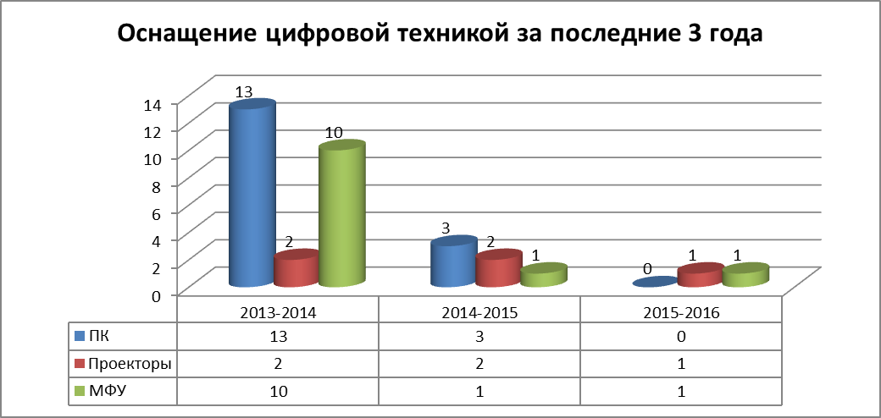

1.4 Структура образовательного учреждения

Организационная структура управления ОУ

В МОКУ «Устьевая школа» существуют органы самоуправления, обеспечивающие государственно-общественный характер управления. Организационную структуру управления ОУ можно представить следующим образом

Директор школы
Управляющий совет
Родители
Педагогический совет
Совет старшеклассников
Родители
Заместитель директора по УВР
Учителя
Административно-технический
персонал
Классные
руководители
Учащиеся и воспитанники
Завхоз

Директор осуществляет общее управление образовательным процессом и финансово-хозяйственной деятельностью. Предлагает стратегические планы развития школы. Ведет вопросы, связанные с экспериментальной деятельностью учреждения образования, подготовкой и проведением мероприятий.
Заместитель директора по УВР осуществляет деятельность по безусловному и своевременному (в соответствии с календарно-тематическим планированием) обеспечению реализации общеобразовательных программ для всех обучающихся. Осуществляет деятельность по руководству педагогическим коллективом. В его обязанности входит решение вопросов методической учебы педагогов внутри школы и контроль повышения их квалификации в системе послевузовского образования. Несет ответственность за реализацию всеобуча. Осуществляет мониторинг образовательного процесса, промежуточный и итоговый контроль. Курирует все вопросы воспитания и дополнительного образования. Организует внеклассную деятельность. Курирует вопросы взаимодействия с родителями по вопросам академических успехов обучающихся.
Завхоз осуществляет материально-техническое обеспечение образовательного процесса, обеспечивает выполнение санитарно-гигиенических норм и противопожарных правил.
Педагогический совет решает вопросы, касающиеся качества образовательного процесса, повышения профессионального мастерства педагогов, их научно – педагогического и методического уровня, принимает локальные и стратегические программы, утверждает результаты образовательного процесса. В рамках педагогического совета работают «Малые» педагогические советы, решающие вопросы учебы отдельных классов или учащихся.
Управляющий совет состоит из представителей учителей, учащихся школы, родителей (законных представителей) – высший орган управления. Рассматривает и представляет предложения об основных направлениях развития школы, целях и задачах, режиме работы.
Совет обучающихся является органом ученического самоуправления Учреждения, который действует на основании Положения о Совете обучающихся. Совет обучающихся формируется на выборной основе сроком на один год. Состав Совета обучающихся формируется из числа обучающихся 6-9 классов путем прямых выборов из числа выдвинутых кандидатов. Совет обучающихся возглавляет председатель, избираемый на первом заседании большинством голосов вновь избранных членов Совета обучающихся. Председатель планирует и организует деятельность Совета обучающихся.
Совет родителей является органом самоуправления Учреждения. Совет родителей формируется сроком на один учебный год из представителей родителей обучающихся, избранных на Общешкольном родительском собрании. Совет родителей возглавляет председатель, которого избирают на первом заседании.
К компетенции Совета родителей относится:
-совершенствование условий образовательной деятельности: защита интересов обучающихся и их родителей (законных представителей); помощь педагогическому коллективу в проведении мероприятий, коллективных творческих дел; работа по выявлению социально незащищенных детей; помощь в подготовке Учреждения к новому учебному году; контроль за организацией и качеством питания в Учреждении;
- оказание помощи администрации Учреждения в подготовке и проведении общешкольных родительских собраний.
- работа по профилактике правонарушений и безнадзорности, участие в деятельности Совета профилактики.
- внесение предложений о выделении внебюджетных средств на мероприятия по укреплению хозяйственной и учебно-материальной базы Учреждения, ее благоустройству и созданию оптимальных условий для пребывания детей.
- выражение согласованного мнения родительской общественности при принятии локальных нормативных актов Учреждения, касающихся прав и обязанностей участников образовательных отношений.
Охарактеризованная система административного и коллегиального управления школой полностью соответствует Уставу школы и обеспечивает реализацию задач развития учреждения образования. Именно органичное сочетание индивидуальной и коллективной форм управления позволяет включить в данный процесс значительное количество педагогов, обучающихся и родителей, неформально повысить уровень мотивации и личной ответственности многих участников образовательного процесса.
В процессе управления широко используется компьютерная техника. Все сотрудники владеют компьютерными информационными технологиями, поэтому в школе широко используется электронный документооборот. Вся школьная информация унифицирована в виде таблиц excel и word, систематизируется и хранится в электронном виде. Часть информации школа передает в управление образования по каналам internet.
Значительное количество нормативных и распорядительных документов школа получает благодаря сети internet с web-сайтов Министерства образования и науки, Федерального агентства по надзору в сфере образования.

1.5. Содержание образовательных программ
Сведения о реализуемых общеобразовательных программах в соответствии с лицензией:
Наименование образовательных программ | Уровень, направленность | Сроки освоения | Кол-во классов/ количество выпускных классов | Кол-во обучающихся/ количество выпускников | Средняя наполняемость класса
Общеобразовательная | начальное общее образование | 4 года | 4/1 | 11/2 | 3
Общеобразовательная | основное общее образование | 5 лет | 5/1 | 16/2 | 3-4
 | Итого: |  | 9/2 | 27/4 | 3

  - Учебный план школы.

Учебный план составлен в соответствии с требованиями санитарных норм в части учебной нагрузки для различных возрастных групп, полностью обеспечен программно-методическими пособиями, необходимыми кадрами, материально-техническим обеспечением, учебниками.

N п/п | Ступень образования | Объем фонда учебной литературы |  | Количество учебников на одного обучающегося | Комплектование
N п/п | Ступень образования | количество наименований | количество экземпляров | Количество учебников на одного обучающегося | Комплектование
1. | Начальное общее | 16 | 106 | 9,6 | 100%
2. | Основное общее | 28 | 307 | 20,5 | 100%

1.7. Расписание.
Расписание учебных занятий составлено в соответствии с Учебным планом образовательного учреждения на 2015 – 2016 учебный год , с гигиеническими требованиями к условиям обучения в общеобразовательных учреждениях (СанПиН 2.4.2.2821-10) к составлению расписания, с учетом баллов ежедневной и недельной нагрузки обучающихся, исходя из имеющихся базовых возможностей школы.
Расписание уроков в школе преследует цель оптимизации условий обучения обучающихся и создания комфортных условий для всех участников образовательного процесса.
При составлении расписания учитывается:
- работа школы в одну смену;
- нагрузка учителей;
- обеспеченность образовательного процесса педагогическими кадрами;
- совмещение учителями работы в I, II ступенях обучения.
5-9 классы работают в пятидневном режиме. Максимальное количество часов в неделю, определенное Учебным планом, выдержано. Согласно требованиям СанПиНа в начале недели (понедельник) и в конце недели (пятница) – работоспособность самая низкая, и соответственно нагрузка наименьшая. Предметы, требующие оптимальной умственной нагрузки, представлены по возможности 2-4 уроками. Самая большая нагрузка приходится на вторник и среду. Основная учебная нагрузка обучающихся составлена с учетом хода дневной и недельной кривой умственной работоспособности. При составлении расписания уроков с целью рационального распределения уроков в течение недели использована таблица №1 «Шкала трудности предметов» (СанПиН 2.4.2.2821-10).
Расписание занятий школы в соответствии с учебным планом составляется отдельно для обязательных занятий и занятий в рамках дополнительного образования, т.е. секций, различных кружков.

1.8. Анализ запросов социума
Запросы социума в отношении образовательных программ, реализуемых школой, в течение прошедших 5 лет практически не изменились. Развивается потребность в образовании социальной и информационной направленности, которая полностью реализуется за счет увеличения учебных часов по информатике и организации дополнительных занятий по предметам.

1.9. Контингент школы
В школе на данный момент обучается 27 учащийся (в одну смену). Свободных учебных помещений нет.

Контингент школы (чел.)

Учебный год
2010/11 | 2011/12 | 2012/13 | 2013/14 | 2014/2015 | 2015/2016
31 | 28 | 23 | 19 | 27 | 27

На основании данных о рождаемости детей в 2009- 2015 годах можно сделать вывод о том, что в ближайшие годы число обучающихся будет немного расти.

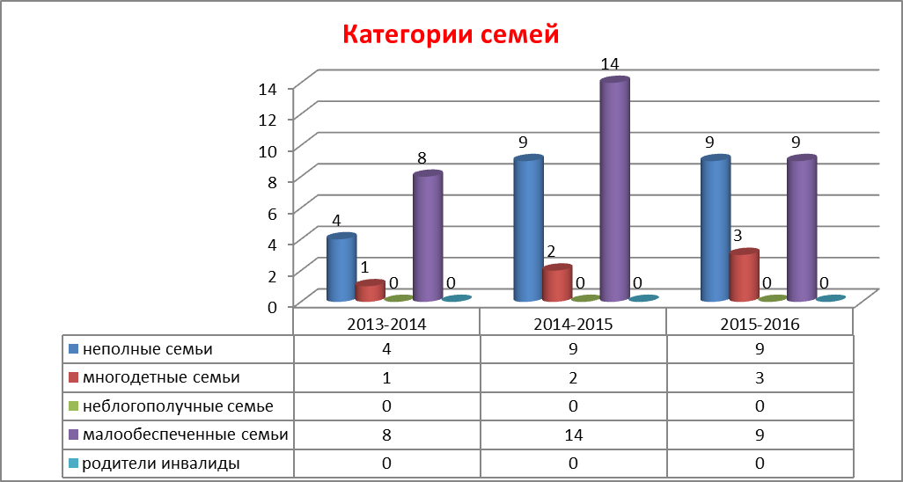

Кадровое обеспечение

2.1. Укомплектованность кадрами

В настоящее время школа полностью укомплектована кадрами. Средняя учительская нагрузка по школе составляет 20 часов в неделю.

2.2. Состав администрации учреждения

ФИО | Должность | Общий  административный стаж | Образование
Белик В.А. | директор | 9 | высшее
Предеина Е.В. | Зам. директора по УВР | 0 | высшее

2.3. Базовое образование педагогов, квалификационные категории, стаж, возрастной состав

Всего в школе работает 10 педагогических работников, все педагоги имеют высшее профессиональное образование.
Эффективность и качество образовательного процесса во многом определяются педагогическим коллективом, уровнем квалификации сотрудников. Здесь важное место занимает способность к непрерывному профессиональному совершенствованию, умение воспринимать новые педагогические идеи и претворять их в повседневной практике.
В школе сформирован высококвалифицированный педагогический коллектив. Образовательный уровень учителей достаточно высок – все педагоги имеют высшее образование.

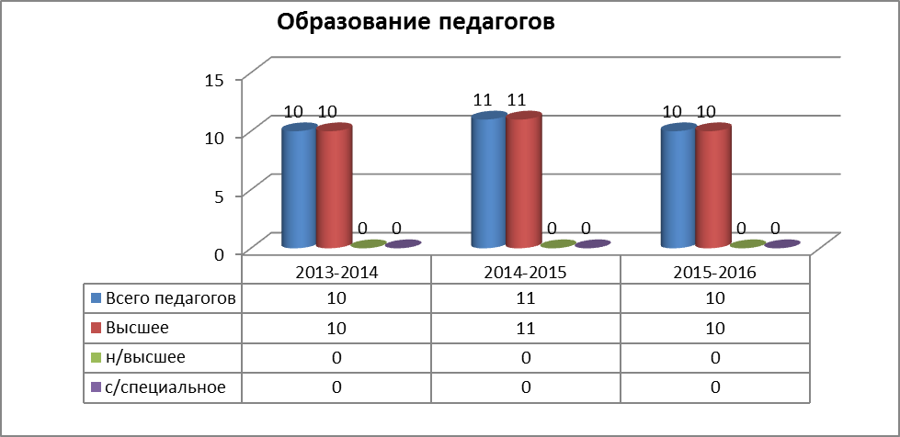

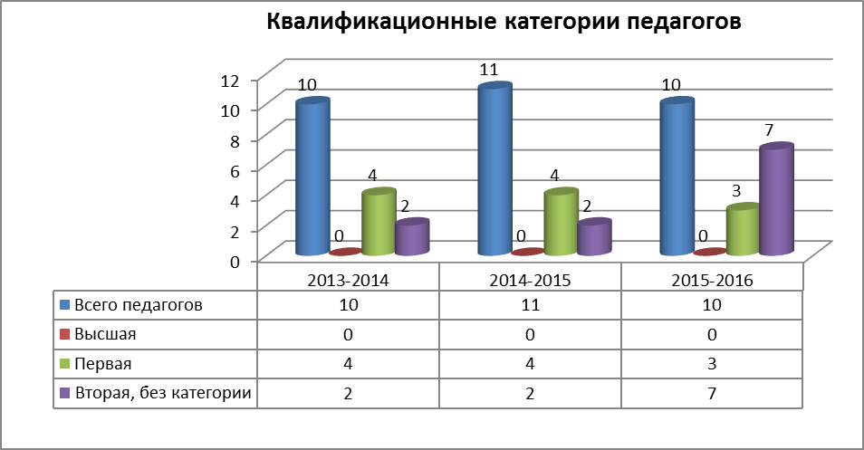

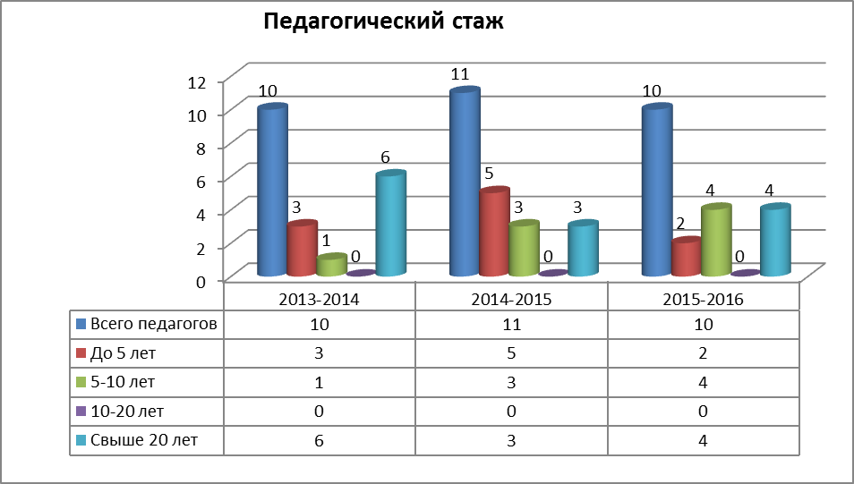

2.4. Возрастной состав
Возрастной состав педагогов позволяет воспринимать и реализовывать новые педагогические идеи, сохранять и передавать школьные традиции, создает предпосылки для дальнейшего развития школы:

Моложе 25 лет | От 25до 35 лет | От 35 до 45 лет | От 45 до 60 лет | Более 60 лет
0 (0%) | 4 (40%) | 0 (19%) | 5 (50%) | 1 (10%)

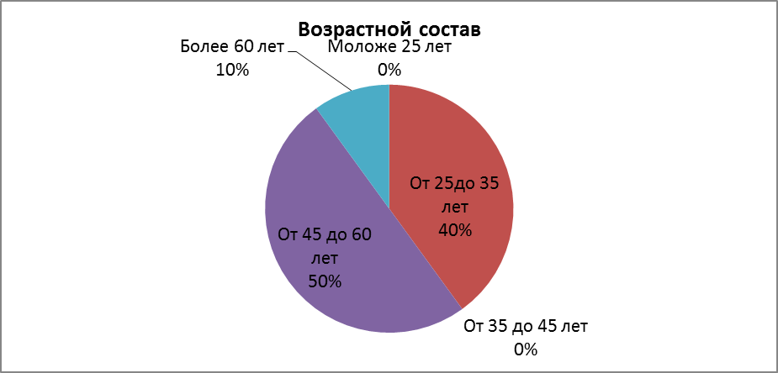

Педагогический коллектив школы достаточно опытный, с высокой работоспособностью. Средний возраст составляет 40,2 года.

2.5. Повышение квалификации.
В МОКУ «Устьевая школа» ведется целенаправленная деятельность по повышению педагогического мастерства преподавателей. Эффективность курсовой переподготовки способствует использованию в деятельности информационно - коммуникативных технологий, разработке учебных программ и презентации педагогического опыта.
За 3 года педагоги согласно плану повышения квалификации прошли переподготовку на базе краевого государственного автономного образовательного учреждения дополнительного образования взрослых «Камчатский институт повышения квалификации педагогических кадров» как в очной форме, так и в заочной (дистанционно):
Учебный год | Количество педагогов
Учебный год | Форма обучения
Учебный год | Очная | Заочная
2012/2013 уч. год | 4 | 1
2013/2014 уч. год | 3 | 1
2014/2015 уч. год | 4 | 3
2015/2016 уч. год | 3 | 4

2.6. Награды

Учителей школы отличают ответственность, стремление к повышению профессионального уровня, внимание к интеллектуальному, нравственному и духовному развитию учащихся.
Многие учителя МОКУ «Устьевая школа» отмечены наградами:
- грамотами Правительства Камчатского края- 1;
- знаком «Отличник просвещения» - 1;
- грамотами Управления образования Администрации Соболевского муниципального района – 9;
- грамотами Администрации Соболевского муниципального района – 3;
- грамотами Думы Соболевского муниципального района – 3.

Результативность деятельности образовательного учреждения

3.1. Результаты итоговой аттестации выпускников начальной школы за последние три года:

2013-2014 |  | 2014-2015 |  | 2015-2016
и имеющих «2» | Освоивших программу НОО | Не аттестованных  и имеющих «2» | Освоивших программу НОО | Не аттестованных и имеющих «2» | Освоивших программу НОО
- | 5 | - | 2 | - | 2

3.2. Результаты итоговой аттестации выпускников основной школы за последние три года:

2013-2014 |  | 2014-2015 |  | 2015-2016
Не аттестованных  имеющих «2» | Освоивших программу ООО | Не аттестованных  имеющих «2» | Освоивших программу О | О  Не аттестованных  имеющих «2» | Освоивших програ
0му ООО | 0 | 0 | 2 | 0 | 1

3.3 Успеваемость по ступеням обучения
Учащиеся школы успешно осваивают общеобразовательные программы.
1-я ступень
Учебный год | Количество  учащихся | Уровень  обученности (%) | Качество  обученности (%)
2013/2014 | 10 | 100 | 22,2
2014/2015 | 11 | 100 | 87,5
2015/2016 | 11 | 100 | 66,67
2-я ступень
Учебный год | Количество  учащихся | Уровень  обученности (%) | Качество  обученности (%)
2013/2014 | 8 | 100 | 27,8
2014/2015 | 16 | 100 | 27,3
2015/2016 | 16 | 100 | 37,5
3.4. Государственная итоговая аттестация выпускников 9-х классов
Государственная итоговая аттестация в школе проводится на основании Положения о Государственной (итоговой) аттестации выпускников 9-х классов общеобразовательных учреждений Российской Федерации, утвержденного приказом Министерства образования России. Вся процедура подготовки и проведения аттестации прослеживается через приказы, решения педагогического совета, локальные акты. На заседаниях педсовета, методических объединений проводится анализ подготовки результатов проведения государственной и промежуточной аттестации. Осуществляется отслеживание итогов учебного года, вырабатываются конкретные рекомендации по совершенствованию работы педагогов. Регулярно осуществляется контроль за освоением обучающимися программного материала, диагностика качества знаний.
Сдача экзаменов за курс основной школы в формате ГИА (ОГЭ) в 2015-16 учебном году осуществлялась по следующим предметам: математика.
Результаты участия выпускников 9-го классов в новой форме ГИА. Сравнительный анализ результатов ГИА- 9 за 3 года:
Русский язык
% успеваемости |  |  | % качества |  |  | средний балл
2013-14 | 2014-15 | 2015-16 | 2013-14 | 2014-15 | 2015-16 | 2013-14 | 2014-15 | 2015-16
0 | 100 | 0 | 0 | 50% | 0 | 0 | 4,0 | 0
Выводы: наблюдается стабильная успеваемость и качество знаний. Два года не сдавали ГИА по русскому языку: 2013-2014 – не было 9 класса; 2015-2016 - выпускница сдавала 1 экзамен (второгодница, переведена из Соболевской СШ).
% успеваемости |  |  | % качества |  |  | средний балл
2013-14 г | 2014-15 г | 2015-16 | 2013-14г | 2014-15г | 2015-16 | 2013-14г | 2014-15 г | 2015-16
0% | 100% | 100% | 0% | 50% | 0% | 0 | 4,0 | 3,0
Математика
Выводы: наблюдается стабильность в успеваемости и снижение качества знаний.

По итогам сдачи экзаменов в формате ГИА в 2015-2016уч. г учащимися достигнуты удовлетворительные результаты по математике: по данному предмету участница показала 100% уровень успеваемости и 0% качество знаний (одна учащаяся -экзамен на «3»).
3.5. Поступление выпускников 9-го класса
Результатом работы коллектива является поступление выпускников:
Учебный год | 2013/2014 | 2014/2015 | 2015/2016
Окончили 9 класс в данном учебном году | 0 | 2 | 1
Получили аттестат о среднем общем образовании | 0 | 2 | 1
Награждены медалью «За особые успехи в учении» | 0 | 0 | 0
Поступили в 10 класс | 0 | 2 | 0
Поступили в техникумы и другие средние специальные учебные заведения | 0 | 0 | 1

3.6. Олимпиадное движение.
В начале 2015-2016 учебного года была спланирована и осуществлялась работа по развитию интеллектуальных способностей обучающихся и выявлению одаренных детей.
Основные цели:
- популяризация предмета и повышение интереса к нему среди обучающихся;
- выявление одаренных детей;
- предоставление обучающимся возможности соревноваться между собой в конкурсах разного уровня;
- активизация внеклассной и внешкольной работы

Участие в олимпиадах способствует созданию познавательного мотива, активизирует мыслительную деятельность обучающихся, позволяет им проявить себя и посоревноваться с другими.

Школьный тур

С 5 октября по 23 октября в школе был проведён школьный тур олимпиад по 10 предметам, в котором участвовали учащиеся 5-9 классов.

Итоги школьного тура олимпиад:
Среди учащихся 5-9 классов:
- по русскому языку приняли участие 10 чел., из них 4победителей;
- по географии участвовали 1 чел., среди которых 0победителей;
- по биологии участников 1 чел., 0 победителей;
- по истории участников 4 чел., 0 победителей;
- по англ. языку участвовали 7 чел., среди которых 0 победителей
- по физике участвовали 1 чел., среди которых 1победитель.

С 25 октября по 21 декабря 2015 года проходил Муниципальный этап Всероссийской Олимпиады школьников в Камчатском крае. (7-11 классы).

В соответствии с планом работы Управления образования Администрации Соболевского муниципального района был проведен II этап Всероссийской олимпиады школьников.
В нем принимал участие 1 ученик.

Выводы: Результаты участия школьников в муниципальном этапе Всероссийской олимпиады школьников очень низкие. По всем предметам нет никаких достижений. Необходимо изменять работу по интеллектуальному развитию обучающихся, по развитию одаренности детей. Это будет одной из задач учебной работы в новом учебном году. Нужна планомерная подготовка к предметным олимпиадам, что возможно сделать и за счет кружковой работы. Также необходимо отметить нежелание детей принимать участие в олимпиадах, так как задания требуют серьезных знаний и подготовки. При проведении олимпиад возникали определенные трудности - приходилось снимать учащихся с уроков, пропускать программный материал, что неблагоприятно сказывалось на успеваемости по предметам

Условия для сохранения и укрепления психического и физического здоровья учащихся

Важным аспектом реализации школьного образования является работа по сохранению детского здоровья. Рост, развитие и здоровье ученика определяются как его психолого-физиологическими особенностями, так и условиями обучения – организацией образовательного процесса, двигательного режима, качеством питания, качеством медицинского обслуживания и многих других факторов:
- Увеличение в учебном плане школы часов физкультуры (3 часа);
- Работа детских объединений и спортивные секций;
- Сотрудничество школы с ФАП.
- Ежегодная диспансеризация школьников.
- Периодическая вакцинация школьников от дифтерии, паротита, ветряной оспы, кори и других заболеваний.
- Ежегодная вакцинация от гриппа.
- Валеологическая подготовка учителей по вопросам сохранения природного здоровья ребенка и учителя.
- Формирование у учащихся понимания необходимости и умений здорового образа жизни.
- Организация жизни класса и школы на основе доброжелательности, уважения и совместно выработанных норм взаимоотношений между учащимися и педагогами.
- Организация родительского «всеобуча» по вопросам психолого-физиологических особенностей детей различного возраста.
- Изучение физиологических и психолого-эмоциональных особенностей школьников и осуществление на их основе индивидуальной работы с каждым нуждающимся ребенком.
- Организация образовательного процесса.
- Создание рационального с точки зрения психолого-педагогических и санитарно-гигиенических норм расписания уроков и занятий в системе дополнительного образования.
- Снижение объемов домашних заданий.
- Внедрение современных педагогических технологий, сберегающих здоровье учащихся, обеспечивающих психологическую защиту.
- Проведение школьных семинаров, круглых столов по проблеме здоровья детей.
- Выработка и внедрение системы требований к учебному занятию с точки зрения валеологического подхода (психофизиологического) и гигиеническая оценка урока.
- Рациональная организация питания и питьевого режима школьников.
- Рассаживание детей и подбор учебных столов в соответствии с ростом детей, особенностями их зрения.
- Безусловное выполнение санитарно-гигиенических норм и правил при организации образовательного процесса.

Фельдшер ФАП с. Устьевое (по договору) держит на контроле осмотр учащихся на педикулез и кожные заболевания, были проведены профилактические прививки. Во время вспышек инфекционных заболеваний ежедневно кварцевались кабинеты.
Ежегодно проходит медицинский осмотр учащихся, результаты медосмотра доводились до сведения каждого классного руководителя и родителей учащихся.
На контроле фельдшера, классных руководителей и администрации школы санитарное состояние школы, подсобных помещений, режим дня в группах продленного дня, проветривание кабинетов во время перемен, влажная уборка в школе, проведение генеральных уборок.
Классные руководители регулярно проводили беседы по сохранению и укреплению физического и психического здоровья учащихся по классам и на родительских собраниях.
Состояние здоровья детей оценивается по данным медицинской документации школы, показателям заболеваемости в течение года, а также по характеру субъективных жалоб, предъявляемых детьми и родителям.
В результате анализа уровня здоровья учащихся школы установлено, что к I группе «практически здоров» относится 95% от общего количества учащихся.
Ко II группе здоровья (снижение зрения, ортопедические заболевания) относятся 5 % от общего количества учащихся.
Указанные значения на протяжении последних лет практически не изменяются. Задача школы в этих условиях состоит в том, чтобы, во-первых, организация образовательного процесса не провоцировала обострение хронических заболеваний и, во-вторых, по возможности не увеличивала число детей, страдающих такими болезнями, в период их обучения в школе.
На основании обобщения данных по состоянию здоровья учащихся можно сделать следующие общие выводы:
- число детей, приходящих в школу с хроническими заболеваниями за последние годы уменьшилось;
- основными направлениями работы школы по сохранению здоровья детей, способствовавшими формированию выявленных тенденций, явились следующие: снижение послеурочной учебной нагрузки (уменьшение объема домашних заданий); увеличение времени, отводимого для двигательной активности школьников (спортивные секции во второй половине дня); организация работы по формированию умений здорового образа жизни; четвертная организация образовательного процесса, а также реализация программы «здоровье»;
- серьезной проблемой остается ухудшение зрения детей в школьный период жизни, однако эта тенденция во многом связана и с чрезмерным временем, проводимым учащимися за экранами компьютерных дисплеев дома.

5. Воспитательная работа

В МОКУ «Устьевая школа» созданы необходимые условия для осуществления внеурочной воспитательной работы: высокопрофессиональные кадры и достаточная материально-техническая база. Обязанности классных руководителей выполняют 5 учителей.

5.1. Цели и задачи воспитательной работы.
Миссия школы: «Через качественное образование к достойному воспитанию гражданина России».
Задачи воспитательной работы:
- Работа по повышению научно-теоретического уровня педагогического коллектива в области воспитания детей.
- Повысить роль ученического самоуправления в жизнедеятельности школы и класса, развивать у ребят самостоятельность, инициативу, ответственное отношение к делу.
- Продолжить обновлять и развивать систему работы по охране здоровья учащихся. Создавать условия для сохранения и укрепления здоровья учащихся, для воспитания стремления к здоровому образу жизни.
- Развивать внеурочную деятельность учащихся, направленную на формирование нравственной культуры, их гражданской позиции, расширение кругозора, интеллектуальное развитие, на улучшение усвоения учебного материала.
- Создавать условия для активного и полезного взаимодействия школы и семьи по вопросам воспитания учащихся.
- Способствовать развитию индивидуальных особенностей учащихся, совершенствуя дифференцированные формы обучения; создать условия для творческой деятельности;
- Бережно охранять и развивать школьные традиции, создавая благоприятные условия для всестороннего развития личности учащихся.
- Необходимо активизировать деятельность методического объединения классных руководителей. Совершенствовать систему методической работы с классными руководителями
- Максимально вовлекать родителей в жизнь школы и привлекать их к реализации программы развития.
Способы достижения цели:
- Четкое планирование воспитательной работы в классах;
- Прохождение воспитательной работы через все виды и формы деятельности учителей и учеников;
- Работа в социуме с родителями, общественными организациями, организациями образования, культуры и спорта.
- Организация внутришкольного контроля, диагностика и анализ деятельности классных руководителей.
В основу воспитательной работы школы заложены принципы гуманистический ориентации воспитания, социальной адекватности, индивидуальности, социального закаливания и принцип создания воспитывающей среды, формирующей социализацию детей и молодежи, что соответствует основным принципам государственной политики в области образования. За последнее время возрос уровень активности учащихся, что свидетельствует о положительной динамике в повышении уровня воспитанности и социальной активности учащихся. Сложившаяся воспитательная система школы является динамично развивающимся процессом, в котором принимают участие все заинтересованные лица: администрация и педагоги школы, учащиеся и их родители, различные социальные партнеры школы.

5.2. Направления воспитательной работы.
Воспитательная работа школы ведется по 11 основным направлениям:

№ п/п | Направление | Основные виды деятельности
 | Интеллектуально-познавательное | Викторины, интеллектуальные марафоны, экскурсионная и проектная деятельность мышления и интеллекта
 | Гражданско- патриотическое | Военно-спортивные игры, эстафеты, митинг, классные часы
 | Духовно-нравственное | Акции, классные часы и нравственные беседы
 | Правовое | Агитбригады, конкурсные игры, встречи с инспектором по делам несовершеннолетних ПДН, сотрудником ГИБДД
 | Художественно- эстетическое | Конкурсы рисунков, выставки, оформление стендов, праздничные линейки,  праздничные поздравления.
 | Экологическое | Экскурсии, защита проектов, конкурсы рисунков, плакатов, поделок, конкурсы чтецов.
 | Физкультурно-оздоровительное и спортивное | Дни здоровья, спортивные соревнования, беседы о здоровом образе жизни.
 | Трудовое | Субботники, классные часы, курс профориентации
 | Развитие ученического самоуправления | Органы школьного и классного самоуправления обеспечивают возможность каждому учащемуся принимать участие в организаторской деятельности.
 | Работа с родителями | Родительские собрания, общешкольные родительские собрания, заседания Совета родителей, индивидуальные и тематические консультации. Организация выставок совместно с родителями. Экскурсии, походы.
 | Методическая работа с кадрами | Участие педагогов дополнительного образования, классных руководителей в методической работе

5.3. Развитие системы дополнительного образования.
Блок дополнительного образования создан в целях формирования единого образовательного пространства общеобразовательной школы МОКУ «Устьевая школа» для повышения качества образования и реализации процесса становления личности в разнообразных развивающих средах. БДО является равноправным, взаимодополняющим компонентом базового образования.
БДО предназначен для педагогически целесообразной занятости детей в возрасте от 6,5 до 16 лет в их свободное (внеучебное) время. Отличительная черта системы ДО — компенсаторная, поскольку именно в этой сфере ребята, обучающиеся в условиях массовой школы, получают возможность индивидуального развития тех способностей, которые не всегда получают поддержку в учебном процессе. ДО детей в полной мере способствует созданию «ситуации успеха», расширяет культурное пространство школы.
Интеграция основного и дополнительного образования детей позволяет сблизить процессы воспитания, обучения и развития.
Работа творческих объединений направлена на интеграцию общего и дополнительного образования, носит ярко выраженный профильный характер. Все 100% учащихся 1 — 9 классов посещают творческие объединения школы, все учащиеся группы риска задействованы в работе кружков и секций.
Работа объединений системы дополнительного образования школы в 2015-2016 учебном году реализовалось по следующим направлениям:
Лингвистическая направленность
- Морской дозор (руководитель Самсонян О. Ю.)
Творческая деятельность школьников кружка «Морской дозор» (руководитель Самсонян О.Ю.) нашла отражение в различных выступлениях участников кружка с инсценированными сказками на английском языке) и других. Занятия в кружке содействуют развитию личностного и творческого потенциала ребенка.
Спортивно-оздоровительное направление:
- «Военно-спортивный кружок» (руководитель Тарасов И.А.)
Спортивно-оздоровительное направление включало работу спортивных игр, итог работы секций - спортивные соревнования. Проведено 10 школьных соревнований. Основная задача-укрепление здоровья учащихся, развитие их спортивных наклонностей, формирование здорового образа жизни. Вырабатывают такие качества характера личности, как настойчивость, чувство коллективизма, упорство, выносливость.
Отчет творческих объединений проходит на общешкольных родительских собраниях, посвященных итогам года. Постоянно оформляются выставки работ ребят.
В спортивных объединениях проводятся соревнования на школьном уровне.

Образовательные программы творческих объединений разработаны педагогами на основе государственных стандартов, на основании требований Министерства образования Российской Федерации к содержанию и оформлению программ дополнительного образования, согласованы на методическом объединении и утверждены директором школы. Программы дополнительного образования созданы в целях конкретизации содержания образовательного стандарта с учетом межпредметных и внутрипредметных связей, логики учебного процесса и возрастных особенностей школьников. Все программы содержат пояснительную записку, в которой отражены ее отличительные особенности, возраст учащихся, участвующих в реализации данной программы, сроки реализации, этапы развития, формы и режим занятий, ожидаемые результаты, формы подведения итогов (выставки, соревнования, смотры, творческие отчеты в системе дополнительного образования).
На занятиях преподаватели используют современные образовательные технологии, которые отражены в принципах: индивидуальности, доступности, преемственности, результативности.
Учебно-тематический план каждой образовательной программы по дополнительному образованию включает в себя: перечень разделов и тем занятий, количество часов по каждой теме с разбивкой на теоретические и практические виды деятельности. Уровень дополнительного образования рассчитан на учащихся всех ступеней школьного образования.
Учебный план по дополнительному образованию составлен с учетом условий обучения детей в школе, позволяющий не допускать перегрузки учащихся:
- часовой перерыв между учебными занятиями и занятиями в системе дополнительного образования;
- рациональное распределение учебной нагрузки и отдыха, согласно требованиям СанПиНа.
Учебный план по дополнительному образованию рассчитан на пятидневную учебную неделю для учащихся 1 — 4 классов и шестидневную рабочую неделю для учащихся 5 — 9 классов.
Содержание образовательных программ направлено на:
- создание условий для развития личности ребенка;
- развитие мотивации личности к познанию и творчеству;
- обеспечение эмоционального благополучия обучающегося;
-создание условий для социального, культурного и профессионального самоопределения, творческой самореализации личности;
- интеллектуальное и духовное развитие личности ребенка;
- взаимодействие педагога дополнительного образования с семьей.

Информатизация школьного пространства

Целью информатизации МОКУ «Устьевая школа» является повышение качества образования через активное внедрение информационных технологий и создание единого информационного пространства школы.
Задачи:
- Развивать материально-техническую базу информационно-образовательной среды ОУ.
- Повышать информационно-коммуникационную компетентность участников образовательного процесса.
- Обеспечить техническим сопровождением и методической помощью в инновационной деятельности педагогов.
- Обеспечить техническим сопровождением учащихся в сетевых проектах.
- Развивать единое информационное пространство ОУ.

  - Развитие материально-технической базы информационного пространства школы
Современные условия требуют комплектование учебных кабинетов цифровой техникой:
- ПК (ноутбук),
- принтер/сканер (МФУ),
- мультимедийный проктор (по ФГОС – ультра-короткофокусный проектор с интерактивными функциями),
- экран (интерактивная / маркерная доска),
- Интернет,
- локальная сеть,
- порт «АИС «Сетевой город».

В начале учебного года был составлен план расстановки цифровой техники, в котором активную роль играло как новое ИКТ-оборудование, так и старая техника. Был составлен план приобретения недостающих ИКТ-ресурсов, который при необходимости корректировался.
Все учебные кабинеты, кабинеты администрации и педагогического коллектива оборудованы ПК, копировальной техникой, мультимедийными проекторами, Интернетом.
В 2015-2016 учебном году в МОКУ «Устьевая школа» по требованиям ФГОС были оборудованы 7 учебных кабинетов из 13.

Количество учебных кабинетов в ОУ
Всего |  |  |  |  |  | Из них с наличием доступа к сети Интернет
13 |  |  |  |  |  | 12
Доступ в интернет
Количество компьютеров, использующихся в образовательном процессе |  |  |  | Общее количество компьютеров с доступом к сети Интернет
Всего | Из них установлены в компьютерном классе |  |  | Всего |  |  | Используются в образовательном процессе ОУ |  |  | Установлены в компьютерном классе
13 | 8 |  |  | 39 |  |  | 34 |  |  | 8
Количество компьютеров, установленных в библиотеке |  |  |  | Количество компьютеров, установленных в учительской и директорской
Всего |  | Из них с доступом к сети Интернет |  | Всего |  |  |  |  | Из них с доступом к сети Интернет
1 |  | 1 |  | 3 |  |  |  |  | 3
Локальная вычислительная сеть
Количество серверов |  |  | Количество компьютеров, подключенных к ЛВС |  |  |  |  | Скорость доступа в "локальный" Интернет
3 |  |  | 34 |  |  |  |  | 271,55 Кбит/с
Результат теста скорости Интернета
Скорость доступа в «глобальный» Интернет (Кбит/сек) |  |  |  |  | Скорость доступа в «локальный» Интернет (Кбит/сек)
 |  |  |  |  | 362,95 Кбит/с

  - Повышение информационно-коммуникационной компетентности участников образовательного процесса
Педагоги. Новое время требует от педагогов непрерывного саморазвития в области информационно-коммуникационных технологий и использования ИОС ОУ. В течение учебного года 1 из 10педагогов прошел обучение на курсах в области информационно-коммуникационных технологий в дистанционной:
ФИО сотрудника школы | Повышение квалификации  по проблеме: | Форма обучения | Сертификат, свидетельство, удостоверение
Данилова Ирина Леонидовна | Теория и методика обучения. Информатика (в условиях внедрения ФГОС ОО) | Дистанционно с 03.02.2014 по 22.02.2014 | Камчатский ИПКПК
Обучающиеся. В течение учебного года учащимся школы был предоставлен доступ к ПК в кабинет информатики с выходом в Интернет. Учащиеся выполняли сообщения по предметам: английский язык, русский язык, литература, информатика, биология, история, ОБЖ. Они имели возможность документы сохранить в серверной папке, а так же распечатать.
За последние 3 года педагоги школы прошли обучение на курсах в области информационно-коммуникационных технологий в дистанционной и очной форме.
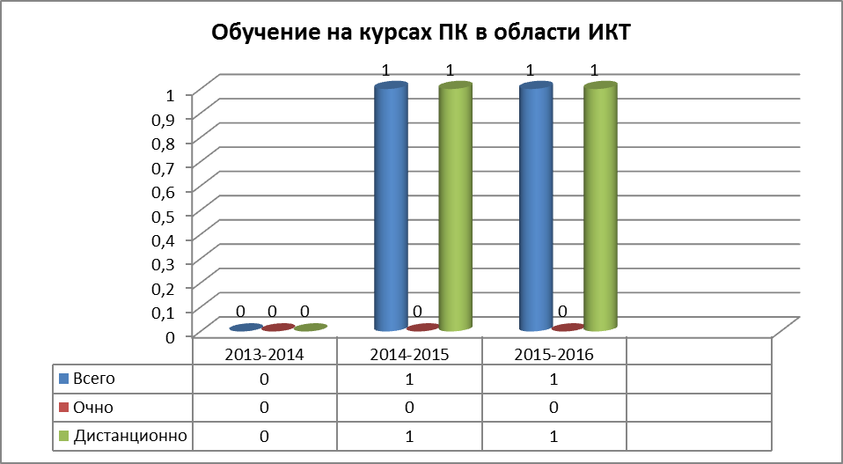
  - Организация участия школы в онлайн-олимпиадах и дистанционных конкурсах
Дистанционные олимпиады и конкурсы во многом отличаются от обычных очных олимпиад для школьников. Участники дистанционной олимпиады не собираются все в одном месте, им не запрещено пользоваться дополнительными ресурсами, предлагаемые им задания не обязательно четко соответствуют материалу, пройденному на уроках. Главная задача дистанционных олимпиад – показать школьнику, насколько глубок и обширен мир науки и знаний, сколько еще неизвестного и неизученного. Участник получает навыки поиска и анализа информации. Главный приз для него здесь – новые знания и навыки, осознание своих сильных и слабых мест. А главный приз для педагога, подготовившего участника – повышение мотивации у школьников к изучению своего предмета (по материалам Центра «Снейл»).
В течение учебного года школа сотрудничала с:
Всероссийский дистанционный конкурс «Умка»: www. umkakonkurs. ru
- Всероссийская олимпиада школьников, организованной оргкомитетом «Сибириада» - www.sibiriada2015.ru
- Всероссийский дистанционный конкурс «ЧИП-человек и природа»: www.unikru.ru
- «Мир конкурсов» от "Олимпис": www.unikru.ru
- Международные дистанционные олимпиады по предметам, сайт videouroky.com
- Международный дистанционный блиц-турнир «Новый урок»: http://novyurok.ru
6.Сайт «Львёнок»: www.kitendo.ru
7.Сайт «Проф.Уч»: http ://profuch.ru
8. Всероссийский конкурс «Наукоград» www.ngkonkurs.ru
9.Международная игра- конкурс по естествознанию «Гелиантус»: http://cdoosh.ru
10.«Центр образования «Эврика»: evrika_2008@mail.ru
11.Всероссийский дистанционный конкурс «Инфоурок»: http://infourok.ru/konkurs
12.Центр международного сотрудничества «Русская культура»: rukult.ru/olympiad

№ | Участники | Мероприятия | Занятые места

1 | Ярощук  Константин | Организация и проведение мероприятий, посвященных празднованию 70-й годовщины Победы в Великой Отечественной войне 1941-1945гг. | Благодарственное письмо
2 | Ярощук  Константин,  Горбачева  Татьяна,  Дубиков  Василий,  Колотов Илья,  Курмаев Данила,  Сидоренко  Данила,  Сон Яна,  Долженко Сергей,  Вертиков Денис,  Третьяков  Кирилл,  Стеблевская Снежана,  Долматов Антон,  Мухитова  Вероника,  Стеблевский Иван | За участие во IIВсероссийской олимпиаде по русскому языку | Похвальные грамоты
3 | Горбачева  Татьяна,  Дубиков  Василий,  Сон Яна,  Вертиков Денис,  Третьяков  Кирилл,  Стеблевская Снежана,  Мухитова  Вероника,  Стеблевский Иван,  Долженко  Сергей,  Нагаи Кира | Президентские спортивные игры  Командное 1 место;  Командный зачет по настольному теннису – 1 место;  Командный зачет по баскетболу – 2 место;  Командный зачет по шашкам – 1 место | Сертификат участника президентских спортивных игр
4 | Гоголева  Виктория,  Киселев Михаил, Измайлов  Ярослав,  Глимзянов  Айнур,  Глимзянова  Айгуль,  Предеина Юлия,  Нагаи Кира,  Сугак Арина,  Курмаев Данила,  Сон Яна,  Колотов Илья, Долженко Сергей,  Горбачева  Татьяна,  Сидоренко  Данила,  Побызаков  Герман,  Стеблевская  Снежана,  Мухитова  Вероника. | Конкурс «Это знают все»  ЦДО «Отличник» | Диплом,  грамоты
5 | МОКУ «Устьевая школа» | ЦИР «Пятое измерение» | Благодарственное письмо
6 | Ярощук  Константин  Вертиков Денис  Мухитова  Верника  Колотов Илья  Дубиков Василий | Районный конкурс чтецов «Соболевские родники» | Диплом I место  Диплом II место  Диплом II место  Диплом II место  Диплом III место
7 | Мухитова  Вероника  Дубиков Василий | Районный конкурс рисунков и иллюстраций «Сердцу милые места» к 70ти летию Соболевского МР. | Диплом за  I место  Диплом за  III место
8 | Утемов А.Г.  Стеблевский  Давид,  Долматов Антон,  Побызаков  Герман,  Сидоренко  Данила,  Вертиков Денис | За активное участие в патриотическом проекте «Каждый день горжусь Россией!» в акции «Всероссийский тест по истории Великой Отечественной войны» | Благодарственное письмо
9 | МОКУ «Устьевая школа» | Краевой финал военно-спортивной игры «Победа», метание гранаты на дальность | Диплом за  III место
10 | МОКУ «Устьевая школа» | Краевой финал военно-спортивной игры «Победа» | Диплом

11 | МОКУ «Устьевая школа» | Краевой финал военно-спортивной игры «Победа» выполнение подтягиваний | Диплом за  III место
12 | МОКУ «Устьевая школа» | Краевой финал военно-спортивной игры «Победа» конкурс «Дорога без опасности» | Грамота за III место

  - Организация участия школы в онлайн-олимпиадах и дистанционных конкурсах
Педагоги:
- Побызакова Т.Г.
- Предеина Е.В..
- Рындина Н.Ф.
- Данилова И.Л.
- Тарасов И.А.
- Безрученко Е.И.
- Утемов А.Г.
- Панина Н.В.
- Самсонян О.Ю.

  - Развитие открытого информационного пространства

По развитию открытого информационного пространства можно отметить следующие направления и проекты:
- «Школьный сайт».
- «АИС «Сетевой город. Образование»
- "Е-услуги. Образование"
- «Школьный сервер»
- Администрирование страницы школы на сайтах казначейства.

На школьном сайте http://ushkola.ru/ происходит освещение учебной, воспитательной и общественной деятельности МОКУ «Устьевая школа основного общего образования» в соответствии с Постановлением Правительства РФ от 10.07.2013 N 582 "Об утверждении Правил размещения на официальном сайте образовательной организации в информационно-телекоммуникационной сети "Интернет" и обновления информации об образовательной организации". Замечаний по ведению сайта со стороны контролирующих органов не было.
На сайте размещены рабочие программы по учебным предметам.
Проект АИС «Сетевой город. Образование» создан в рамках обеспечения взаимодействия семьи и школы через единое информационное пространство. В данном проекте были проведены следующие мероприятия:
- Переход на новый учебный год.
- Создание классов, параллелей, их коррекция.
- Ввод учебного плана.
- Коррекция списков учащихся, сотрудников, родителей.
- Ввод годового календарного учебного графика.
- Ввод расписания на I полугодие, коррекция расписания на II, III и IV четверть.
- Инструктаж секретаря «Движение учащихся», «Коррекция списков учащихся, сотрудников, родителей»
- Вводный и текущий инструктаж педагогов «Выставление оценок в АИС «Сетевой город» .
- Техническая помощь педагогам по работе в АИС.

Проект АИС «Е-услуги. Образование» создан с целью предоставления на региональном уровне муниципальной услуги в электронном виде - так называемой «электронной очереди». На странице МОКУ «Устьевая школа» данного проекта доступны услуги:
- приём заявлений, зачисление и учёт в образовательное учреждение;
- предоставление информации об общедоступном и бесплатном начальном, основном среднем, среднем (полном) общем образовании.
В дальнейшем ожидается интеграция с информационной системой «Сетевой Город. Образование».
Проекты казначейства. Администрирование страницы школы на сайте www.bus.gov.ru началось в ноябре 2011 года. Данный сайт открыт для размещения отчётной документации, локальных актов и др. Все необходимые документы размещены.

Выводы

На основании вышеизложенного в муниципальном общеобразовательном казенном учреждении «Устьевая школа основного общего образования»:
1. Требования в части содержания основных образовательных программ начального общего образования, основного общего образования; максимального объема учебной нагрузки обучающихся; полноты выполнения образовательных программ исполняются.
2. Содержание, уровень и качество подготовки выпускников образовательного учреждения соответствует требованиям, определенным федеральным государственным образовательным стандартом общего образования.
3. Материально-технические и кадровые условия реализации образовательного процесса достаточны для реализации указанных образовательных программ.
4. Уровень организации воспитательной деятельности соответствует ее целям и задачам.

Директор МОКУ
«Устьевая школа» /В.А. Белик/

МП

29 августа 2016года

